Ngày soạn: ....../...../.....
Ngày dạy: ....../...../......
TIẾT….. : NÓI VÀ NGHE
Trình bày ý kiến về một sự việc có tính thời sự
I. Mục tiêu
1. Về năng lực
a. Năng lực đặc thù
Trình bày được ý kiến về một sự việc có tính thời sự.
b. Năng lực chung
- Giao tiếp và hợp tác: Kỹ năng giao tiếp và hợp tác nhóm với các thành viên khác.
- Tự chủ và tự học, biết thu thập thông tin và giải quyết vấn đề được đặt ra
2. Về phẩm chất
- Kỉ luật, biết lắng nghe
- Chăm chỉ: chăm học, hoàn thành nhiệm vụ được giao.
II. Thiết bị dạy học và học liệu
1. Thiết bị dạy học
- Kế hoạch bài dạy
- Sách giáo khoa, Sách giáo viên
- Máy chiếu, máy tính
2. Học liệu
- Một số hình ảnh, phiếu kiểm liên quan đến nội dung bài học.
III. Tiến trình dạy học
Hoạt động 1: Khởi động
a. Mục tiêu: Tạo hứng thú cho HS, thu hút HS sẵn sàng thực hiện nhiệm vụ học tập của mình. HS khắc sâu kiến thức nội dung bài học.
b.Nội dung: HS huy động tri thức đã có để trả lời câu hỏi.
c. Sản phẩm: Nhận thức và thái độ học tập của HS.
d. Tổ chức thực hiện:
GV hoạt động ĐỒNG Ý HAY KHÔNG ĐỒNG Ý
+ GV đọc lần lượt các câu nói có nội dung là những vấn đề có tính thời sự
+ HS nếu đồng ý với nội dung của câu nói sẽ đứng lên và ngồi xuống nếu không đồng ý
+ GV chọn ngẫu nhiên 1, 2 học sinh ở cả hai phía giải thích lý do vì sao lại lựa chọn như thế.
Gợi ý 1 số câu nói
1. Giáo dục trực tuyến có thể thay thế hoàn toàn giáo dục truyền thống.
2. Việc đẩy mạnh sử dụng xe điện sẽ giúp giảm thiểu tình trạng ô nhiễm không khí một cách hiệu quả.
3. Sử dụng mạng xã hội quá nhiều có thể ảnh hưởng xấu đến sức khỏe tinh thần của thanh thiếu niên.
4. Trí tuệ nhân tạo (AI) sẽ thay thế nhiều ngành nghề truyền thống trong 20 năm tới.
5. Thế hệ trẻ cần phải hành động quyết liệt hơn để giải quyết biến đổi khí hậu.
6. Trường học nên tăng thời gian dành cho các hoạt động thể thao và nghệ thuật.
7. Học nhóm mang lại hiệu quả học tập cao hơn so với học cá nhân.
...
- GV dẫn vào bài học… Vừa rồi cả lớp đã rất nhiệt tình vào trò chơi 'Đồng ý hay không đồng ý.' Qua hoạt động này, chúng ta đã có cơ hội lắng nghe nhiều quan điểm khác nhau những vấn đề trong cuộc sống có tính thời sự. Điều này cho thấy rằng xung quanh ta, thế giới ngày càng phát triển thì tồn tại song song đó là những vấn đề phức tạp cần chúng ta lắng nghe và giải quyết. Trong phần Nói và nghe của chủ đề 7, chúng ta sẽ có cơ hội chia sẻ sâu hơn về những suy nghĩ, ý tưởng và giải pháp của mình đối với các vấn đề có tính thời sự mà chúng ta vừa thảo luận nhé!
Hoạt động 2: Hình thành kiến thức
a. Mục tiêu: Nắm bắt được quy trình thực hiện bài nói và nghe
b. Nội dung: GV hướng dẫn học sinh nắm được các bước thực hiện và thực hành nói và nghe
c. Sản phẩm: Câu trả lời của HS
d. Tổ chức thực hiện:
HOẠT ĐỘNG CỦA GV - HS | DỰ KIẾN SẢN PHẨM
Bước 1: GV chuyển giao nhiệm vụ học tập  Đề bài: Trong buổi sinh hoạt cuối tuần, giáo viên chủ nhiệm tổ chức buổi toạ đàm Tuổi trẻ và cuộc sống hôm nay. Hãy chọn một sự việc có tính thời sự mà em quan tâm, chuẩn bị bài trình bày để tham gia buổi toạ đàm.  GV hướng dẫn HS từng bước thực hiện  Bước 2: HS thực hiện nhiệm vụ học tập  - HS tiếp nhận vấn đề  Bước 3: Báo cáo kết quả hoạt động và thảo luận  - HS trả lời câu hỏi, lắng nghe sự gợi dẫn của GV  Bước 4: Đánh giá kết quả thực hiện nhiệm vụ học tập  - GV nhận xét, đánh giá, chốt kiến thức | Quy trình thực hiện  Bước 1: Xác định đề tài, mục đích, thời gian và không gian nói  - Đề tài: sự việc có tính thời sự - những sự việc quan trọng, xảy ra trong thời gian gần nhất, thu hút sự quan tâm của em và mọi người.  Ví dụ:  + Sự việc về môi trường.  + Sự việc về các hiện tượng diễn ra trong học đường.  + Sự việc về văn hóa, xã hội.  + Sự việc về lối sống, cách ứng xử.  + Các xu hướng của giới trẻ.  - Mục đích: mang đến cho mọi người thông tin về một sự việc có tính thời sự  - Đối tượng: học sinh trong lớp và giáo viên.  Bước 2: Tìm ý, lập dàn ý  - Tìm ý cho bài nói bằng cách trả lời các câu hỏi:  + Sự việc có tính thời sự mà em sẽ trình bày là gì?  + Quan điểm, ý kiến của em thế nào: đồng tình hay phản đối?  + Em có thể rút ra bài học, giải pháp nào từ sự việc?  - Chọn lọc và sắp xếp các ý tìm được thành dàn ý dựa vào sơ đồ sau:  Nêu tóm tắt sự việc cần trình bày  (Sự việc gì? Liên quan đến ai? Ở đâu? Khi nào?  Xảy ra như thế nào? Nguyên nhân là gì?  Trình bày ý kiến về sự việc (đồng tình/phản đối)  (Đưa ra lí lẽ và bằng chứng để làm sáng tỏ luận điểm)  Nêu bài học rút ra từ sự việc  (Bài học nhận thức, hành động,…)  - Chuẩn bị phương tiện phi ngôn ngữ hỗ trợ bài trình bày; chuẩn bị phần mở đầu và kết thúc hấp dẫn, thuyết phục; dự kiến trước phần phản biện của người nghe và chuẩn bị câu trả lời.  Bước 3: Luyện tập, trình bày  Mở đầu  - Chào hỏi người nghe, tự giới thiệu về bản thân  - Giới thiệu vấn đề sẽ trình bày  Nội dung chính  - Giải thích vấn đề  - Nêu rõ ý kiến đồng tình/phản đối vấn đề  - Lần lượt trình bày luận điểm phân tích các khía cạnh của vấn đề với những lí lẽ, dẫn chứng thuyết phục  - Nêu bài học rút ra từ vấn đề  Kết bài  - Khẳng định/ chốt lại vấn đề đã trình bày  - Lời cảm ơn, xin ý kiến nhận xét từ người nghe  Lưu ý  - Lựa chọn ngôn ngữ phù hợp với văn nói.  - Tương tác tích cực với người nghe  Bước 4: Trao đổi, đánh giá  Sử dụng bảng kiểm dưới đây để tự đánh giá kĩ năng trình bày của bản thân và đánh giá bài trình bày của bạn:  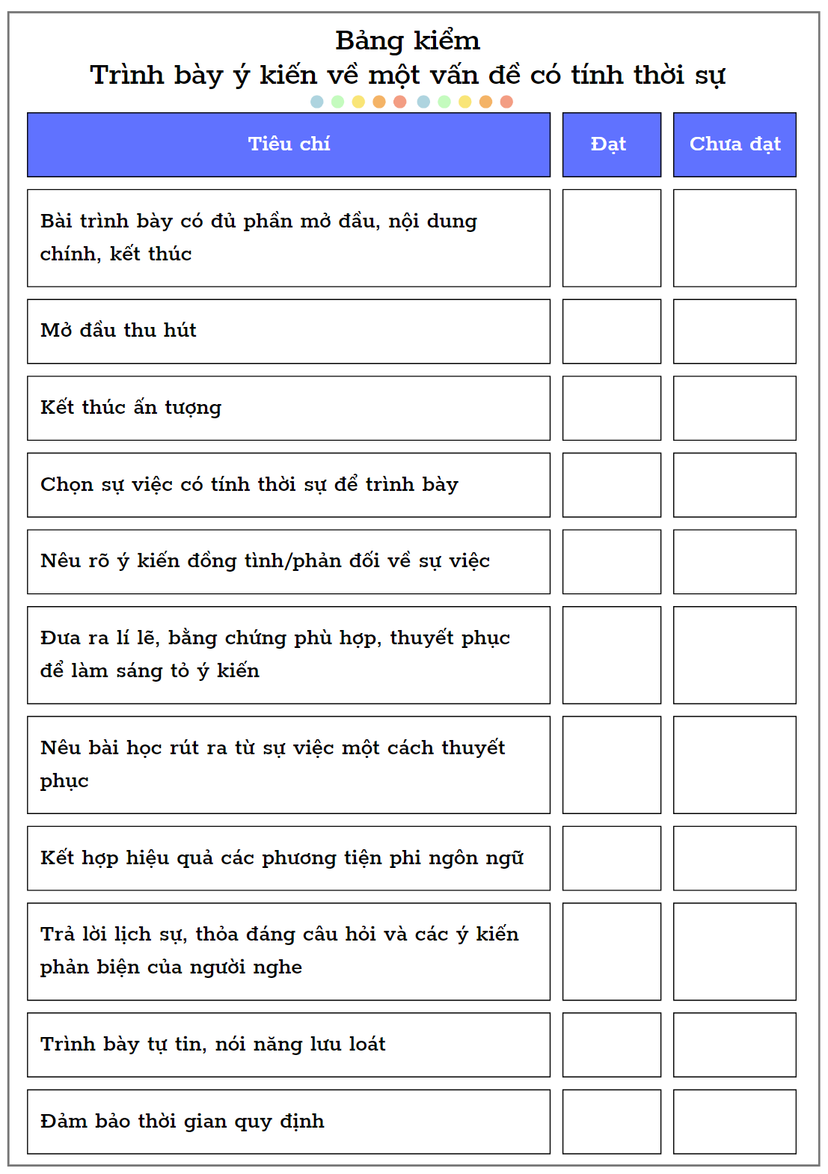
Hoạt động 3: Luyện tập
a. Mục tiêu: Củng cố lại kiến thức đã học.
b. Nội dung: HS sử dụng SGK, kiến thức đã học để hoàn thành bài tập.
c. Sản phẩm học tập: Kết quả của HS.
d. Tổ chức thực hiện:
GV tổ chức hoạt động Toạ đàm văn học- Tuổi trẻ và cuộc sống hôm nay
Gv chia lớp thành 5 nhóm, 5 đại diện nhóm lên bốc thăm vấn đề, cử 1 bạn đại diện nhóm tham gia toạ đàm
Hãy chọn 1 sự việc có tính thời sự mà em quan tâm, chuẩn bị bài trình bày để tham gia buổi toạ đàm
- Sự việc về môi trường.
- Sự việc về các hiện tượng diễn ra trong học đường.
- Sự việc về văn hóa, xã hội.
- Sự việc về lối sống, cách ứng xử.
- Các xu hướng của giới trẻ.
Bài nói tham khảo
Xin chào cô giáo và các bạn, em tên là ….., học sinh lớp …., trường ….., hôm nay em xin đại diện nhóm trình bày vấn đề: Cần xác định mục tiêu học thế nào cho đúng?
Mục tiêu học tập của học sinh là một chủ đề rất quan trọng trong hệ thống giáo dục hiện nay. Mục tiêu này không chỉ ảnh hưởng đến sự phát triển cá nhân của học sinh mà còn ảnh hưởng đến sự phát triển của xã hội và quốc gia. Mục tiêu học tập của học sinh là gì? Mục tiêu học tập của học sinh khác nhau tùy thuộc vào từng cá nhân.
Một số học sinh học tập để đạt được điểm số cao, được chấp nhận vào trường đại học tốt, hoặc nhằm đạt được mục tiêu nghề nghiệp của mình. Trong khi đó, một số học sinh học tập vì đam mê và niềm yêu thích với kiến thức và kỹ năng học tập. Dù mục tiêu học tập của học sinh là gì, đó đều là mục tiêu học tập cá nhân và cần được tôn trọng. Có mục tiêu học tập giúp học sinh tập trung và nỗ lực hơn trong học tập.
Nếu học sinh biết rõ mục tiêu của mình trong học tập, họ sẽ dễ dàng chọn lựa những hoạt động học tập phù hợp và nỗ lực hơn để đạt được mục tiêu của mình. Điều này sẽ giúp họ đạt được kết quả tốt hơn trong học tập và cảm thấy hài lòng hơn với nỗ lực của mình. Có mục tiêu học tập giúp học sinh phát triển khả năng lãnh đạo và quản lý thời gian. Khi học sinh có mục tiêu học tập, họ sẽ có xu hướng tự tìm kiếm những cách để đạt được mục tiêu của mình. Điều này sẽ giúp họ phát triển khả năng lãnh đạo và quản lý thời gian để hoàn thành những công việc cần thiết để đạt được mục tiêu. Có mục tiêu học tập giúp học sinh phát triển khả năng giải quyết vấn đề. Trong quá trình học tập, học sinh sẽ gặp phải trường hợp khó khăn và thách thức. Nếu họ có mục tiêu học tập, họ sẽ có động lực để đối mặt với những vấn đề này và tìm cách giải quyết chúng.
Điều này sẽ giúp họ phát triển khả năng giải quyết vấn đề, một kỹ năng rất quan trọng trong cuộc sống. Có mục tiêu học tập giúp học sinh phát triển sự tự tin và tính trách nhiệm. Khi học sinh có mục tiêu học tập, họ sẽ tự tin hơn trong việc đối mặt với những thử thách và khó khăn trong học tập. Họ cũng sẽ cảm thấy có trách nhiệm với việc đạt được mục tiêu của mình và cần phải đưa ra những quyết định và hành động phù hợp để đạt được mục tiêu đó.
Ngoài ra, có mục tiêu học tập còn giúp học sinh phát triển kỹ năng học tập và kỹ năng sống. Học sinh sẽ học cách nghiên cứu, phân tích và sử dụng thông tin một cách hiệu quả. Họ cũng sẽ phát triển kỹ năng tổ chức, lập kế hoạch và quản lý thời gian để đạt được mục tiêu của mình. Những kỹ năng này rất quan trọng để học sinh có thể thành công trong cuộc sống sau này. Tuy nhiên, để có mục tiêu học tập, học sinh cần được định hướng và hỗ trợ từ các giáo viên và phụ huynh.
Các giáo viên và phụ huynh cần giúp học sinh tìm ra mục tiêu học tập của mình và tạo điều kiện để họ có thể đạt được mục tiêu đó. Họ cũng cần thường xuyên cung cấp phản hồi và động viên để học sinh tiếp tục nỗ lực và phát triển. Trong cuộc sông, mục tiêu học tập của học sinh rất quan trọng và ảnh hưởng đến sự phát triển cá nhân và xã hội. Có mục tiêu học tập giúp học sinh tập trung và nỗ lực hơn trong học tập, phát triển khả năng lãnh đạo và quản lý thời gian, giải quyết vấn đề, tự tin và trách nhiệm.
Em vừa đại diện trình bày vấn đề của nhóm mình. Em xin chân thành cảm ơn thầy/cô và các bạn trong lớp đã lắng nghe. Để nội dung trở nên hoàn thiện và đầy đủ, em và nhóm xin được lắng nghe ý kiến nhận xét từ thầy/cô và các bạn ạ!
Hoạt động 4: Vận dụng
a. Mục tiêu: Vận dụng kiến thức đã học để giải bài tập, củng cố kiến thức.
b. Nội dung: Sử dụng kiến thức đã học để hỏi và trả lời, trao đổi
c. Sản phẩm học tập: Câu trả lời của HS
d. Tổ chức thực hiện:
GV yêu cầu HS theo dõi và thực hiện đánh giá theo bảng kiểm mẫu
- GV nhận xét, đánh giá, chuẩn kiến thức.
Rút kinh nghiệm
………………………………………………………………………………………………………………………………………………………………………………………………………………………………………………………………

